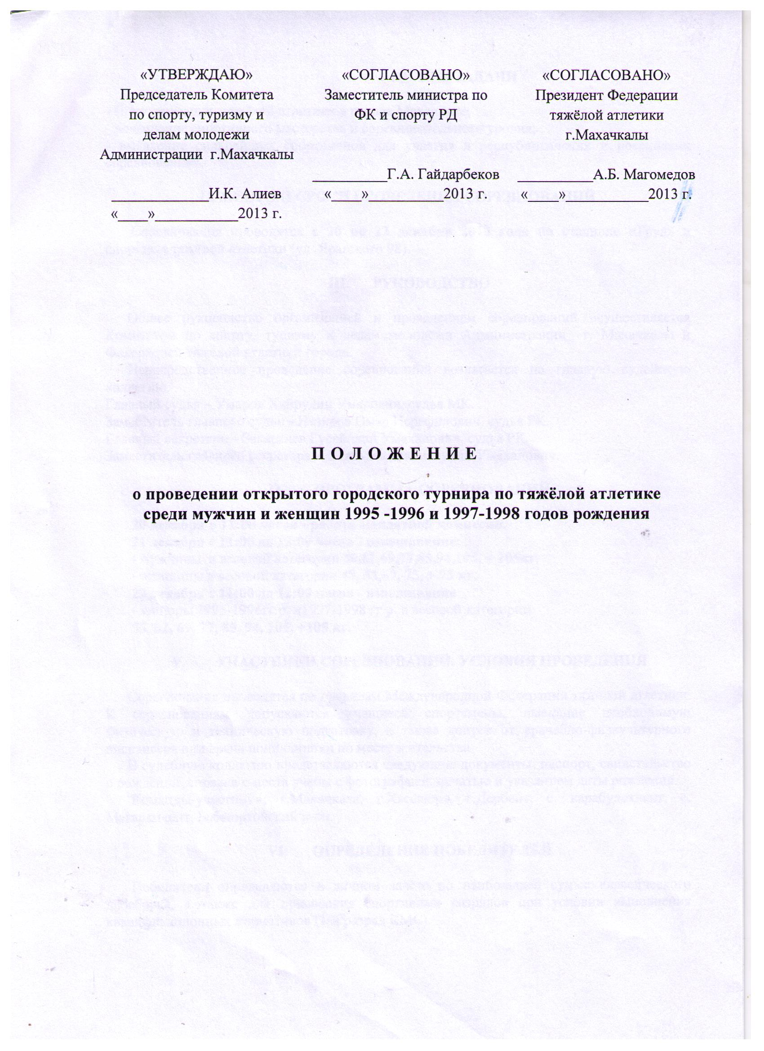
- ЦЕЛИ И ЗАДАЧИ

- Популяризация тяжёлой атлетики в городе Махачкале;
- повышение спортивного мастерства и соревновательного уровня;
- выявление сильнейших спортсменов для участия в республиканских и российских соревнованиях.

II. МЕСТО И СРОКИ ПРОВЕДЕНИЯ СОРЕВНОВАНИЙ

Соревнования проводятся с 20 по 22 декабря 2013 года на стадионе «Труд» в спортзале тяжёлой атлетики (ул. Ярагского 98).

- РУКОВОДСТВО

Общее руководство организацией и проведением соревнований осуществляется Комитетом по спорту, туризму и делам молодежи Администрации г. Махачкалы и Федерацией тяжёлой атлетики города.
Непосредственное проведение соревнований возлагается на главную судейскую коллегию.
Главный судья – Умаров Хайрудин Умарович, судья МК.
Заместитель главного судьи - Назиров Омар Исрафилович, судья РК.
Главный секретарь – Закарьяев Гусейнхан Умаханович, судья РК.
Заместитель главного секретаря - Закарьяев Джамалудин Умаханович.

- ПРОГРАММА СОРЕВНОВАНИЙ

20 декабря в 11:00 часов - работа мандатной комиссии.
21 декабря с 11:00 до 12:00 часов - взвешивание:
- мужчины в весовой категории 56,62,69,77,85,94,105, + 105кг.
- женщины в весовой категории 48, 53,69, 75, + 75 кг.
22 декабря с 11:00 до 12:00 часов - взвешивание
- юниоры 1995-1996гг.р. и1997-1998 гг.р. в весовой категории
56, 62, 69, 77, 85, 94, 105, +105 кг.

- УЧАСТНИКИ СОРЕВНОВАНИЙ. УСЛОВИЯ ПРОВЕДЕНИЯ

Соревнования проводятся по правилам Международной Федерации тяжелой атлетики. К соревнованиям допускаются учащиеся спортсмены, имеющие необходимую физическую и техническую подготовку, а также допуск от врачебно-физкультурного диспансера или врача поликлиники по месту жительства.
В судебную коллегию представляются следующие документы: паспорт, свидетельство о рождении, справка с места учебы с фотографией, печатью и указанием даты рождения.
Команды-участники: г.Махачкала, г.Хасавюрт, г.Дербент, с. карабудахкент, с. Магарамкент, Бабаюртовский р-он.

- ОПРЕДЕЛЕНИЕ ПОБЕДИТЕЛЕЙ

Победители определяются в личном зачёте по наибольшей сумме классического двоеборья, а также для присвоения спортивных разрядов при условии выполнения квалификационных нормативов (1-й разряд КМС).

- УСЛОВИЯ ФИНАНСИРОВАНИЯ

Расходы по проведению соревнований (подготовка места проведения соревнования, инвентарь, канцтовары, оплата судей, обслуживающий персонал, грамоты и медали) несёт Комитет по спорту, туризму и делам молодёжи Администрации г. Махачкалы и Федерация тяжелой атлетики г.Махачкалы.
Расходы, связанные с проездом, питанием и проживанием команд несут командирующие организации.

- НАГРАЖДЕНИЕ

Участники, занявшие призовые места награждаются грамотами и медалями.

- ЗАЯВКИ

Заявки по установленному образцу (приложение 1), заверенные врачом, подаются в мандатную комиссию. На взвешивании каждый участник должен иметь документ, удостоверяющий личность, паспорт спортсмена, справку со школы с фотографией, заверенную печатью учреждения и подписью директора и медицинскую справку с физдиспансера.

IХ. ОБЕСПЕЧЕНИЕ БЕЗОПАСНОСТИ
УЧАСТНИКОВ И ЗРИТЕЛЕЙ

В целях достижения необходимой безопасности зрителей и участников во время пребывания на спортивных сооружениях запрещается проводить спортивные соревнования без предварительной проверки соответствующих условий, согласно рекомендации по обеспечению безопасности и профилактики травматизма при занятиях ФК и спортом (Пр.Комитета РФ по ФК и спорту от 01.04.1993г. №44).
Контроль за выполнением требований безопасности возлагается на судейскую коллегию соревнований, директора спортсооружения и ответственных лиц по организации спортивно-массовых мероприятий Комитета по спорту, туризму и делам молодежи Администрации г.Махачкалы.

Х. СТРАХОВАНИЕ УЧАСТНИКОВ

Участие на городских соревнованиях осуществляется только при наличии договора о страховании несчастных случаев жизни и здоровья (оригинал), который представляется в мандатную комиссию. Страхование участников соревнований производится за счет самих участников соревнований.

ХI. СРОКИ ПРЕДОСТАВЛЕНИЯ ОТЧЕТА

Главному судье соревнований предоставить отчет о проведенном мероприятии в Комитет по спорту, туризму и делам молодежи в течение 3-х календарных дней по окончании соревнований на бумажном и электронном носителях.

Данное положение является официальным вызовом на соревнования.

^{Приложение 1}

Форма заявки

на участие в _____________________________________________________

от_____________________________________________________________

№ | ФИО спортсмена | Дата рождения | Спортивн.  разряд | Вес. кат. | Спорт. школа | Город (район) | ФИО тренера | Виза врача

Подпись врача
Подпись тренера
Подпись капитана команды
Подпись руководителя организации

Приложение 2

О т ч е т
О проведении _____________________________________________________________________________
_____________________________________________________________________________
На спортивной базе __________________________________________________________________
Дата проведения ______________________________________________2013 г.
Количество команд, допущенных к соревнованиям______________________
Общее количество участников, допущенных к соревнованиям _____________
Из них юношей __________, девушек ________, представителей ________

- Участники соревнований (по занятым местам)
место | команда (участник) | категория

Общее заключение главного судьи, представителей команд
__________________________________________________________________________________________________________________________________________________________
Замечания, жалобы _____________________________________________________________________________ Предложения по проведению на следующий год ___________________________________
_____________________________________________________________________________
Главный судья ____________________________________ _______________
^{(Подпись)}
Главный секретарь _________________________________ ________________
^{(Подпись)}

